2016年成人高考高起点数学（理）考试真题及参考答案
一、选择题：本大题共17小题，每小题5分，共85分。在每小题给出的四个选项中，只有一项是符合题目要求的。
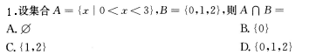
答案：C
2.函教y=2sinxcosx的最小正周期是()
A.π/2 B.π C.2π D.4π
答案：B
3.等差数列{an)中，若a1=2，a3=6，则a7=()
A.14 B.12 C.10 D.8
答案：A
4.将一颗骰子抛掷1次，则得到的点教为偶数的概率为()
A.2/3 B.1/2 C.1/3 D.1/6
答案：B
5.不等式|2x-3|<1的解集为()
A.{x|1<x<3}< p="">
B.{x|x<-l 或 x>2}
C.{x|1<k<2}< p="">
D.{x|2<x<3}< p="">
答案：C
6-下列函数中，为偶函教的是()
A.y=log2x B.y=X2+X C.y=4/x D.y=x2
答案：D
7.若tanα=3,则tan(α+π/4)=
A.2 B.1/2 C.-2 D.-4
答案：C
8.642/3+log1/981=
A.8 B.10 C.12 D.14
答案：D
9.曲线y=x2+l与直线y=2x的交点坐标为( )
A.(1.2) B.(-1，2) C.(2，4)
答案：A
10.已知正六棱锥的底面边长为3，侧棱长为5，则该六棱锥的体积为()
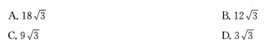
答案：A
11.过点(0，1)且与直线x+y+1=0垂直的直线方程为()
A.y=x B.y=2x+l C.y=x+1 D.y=x-l
答案：C
12.设双曲线x2/16-y2/9=1的渐近线的斜率为k，则|k|=
答案:B
13.在正方体ABCD-A1B1C1D1中，E，F分别为AD，D1D的中点，刚直线EF与BD1所成角的正弦值是()
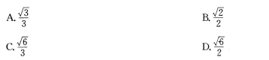
答案：A
14.若函数y=(αx+1)/(2x-3)的图像与其反函数的图像重合，则α=
A.-3 B.1 C.2 D.3
答案：D
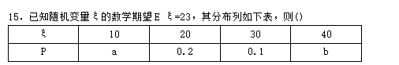
A.a=0.4，b=0.3
B.a=0.3，b=0.4
C.a=0.2，b=0.5
D.a=0.5，b=0.2
答案：A
16.在(l+2x)8的展开式中，22的系数为()
A.16
B.28
C.56
D.112
答案：D
17.曲线y=x3-4x+2在点(1，-1)处的切线方程为()
A.x-y-2=0
B.x-y=0
C.x+y=0
D.27+y-2=0
答案：C
二、填空题：本大题共4小题，每小题4分，共16分，把答案填在题中横线上。
18.若平面向量a=(x,1),b=(1,-2),且a//b，则x=
答案：-1/2
19.若二次函数f(x)=ax2+2x的最小值为-1/3，则a=
答案：3
20.复数(2-2i)/(1+i)2的模为
答案：
21.
答案：1
三、解答题：本大题共有4小题，共49分。解答应写出推理、演算步骤。
22.(本小题满分12分)
在△ABC中，AB=2，BC=3，B=60°。求AB及△ABC的面积。
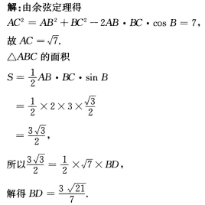
23.(本小题满分12分)
已知等比数列{an}的各项都是正数，且a₁+a₃=10,a₂+a₃=6。
(1)求{a_{n}}的通项公式;
(2)求{a_{n}}的前5项和。
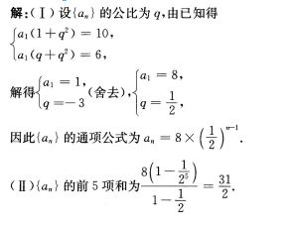
24.(本小题满分12分)
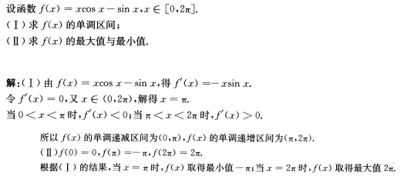
25.(本小题满分13分)
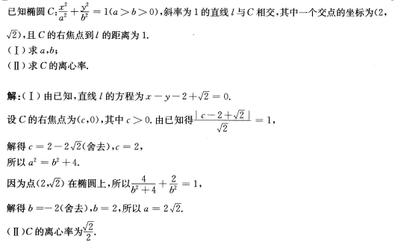
声明：本站所发布的历年真题均来源自网络，仅供广大考生参考使用，请勿用于商业用途。

